实验名称 | 生产者消费者问题
学号 |  | 姓名
一、实验目的
1. 掌握操作系统之间进程的通信方法
(1). 信号量和PV操作
利用信号量的状态对进程和资源进行管理，P操作相当于申请资源，V操作相当于释放资源。
执行P操作时，将信号量的值减一，若信号量的值大于等于0，则执行P操作的进程继续执行；若信号量的值小于0，则执行P操作的进程变为阻塞状态，排到与该信号量有关的list中等待，然后转处理机调度。
执行V操作时，将信号量的值加一，若信号量的值不大于0，则执行V操作的进程从与该信号量有关的list中释放一个进程，使他由阻塞变为就绪状态，之后执行V操作进程继续执行或转处理机调度；若信号量的值大于0，则执行V操作进程继续进行。
(2). 管程
管程是关于共享资源的数据结构以及一组针对该资源操作过程所构成的软件模块，它保证任何时候最多只有一个进程执行管程中的代码。
一个管程由局部于该管程的共享数据的说明、对共享数据执行的一组操作过程说明、共享数据置初值语句组成，还要另外对管程提供一个名字标识。
(3). 消息缓冲通信
消息缓冲通信是操作系统提供给进程的直接通信方式，发送进程发送消息时要指定接收进程的名字，反之同理。
它有两种实现方法，第一种是系统设立一个消息缓冲池，每个缓冲区可以存放一个消息，每次进程想发送消息时，先申请一个空的缓冲区，然后将消息存入缓冲区，然后将该缓冲区链接到接收进程的消息队列上，消息队列通常放在接收进程的进程控制块中。第二种是每个进程设立一个信箱，每个信箱容纳多个信件，此信箱中的信件由系统执行send原语投到指定信箱，由接收者自行接收信件并进行处理。
(4). 信箱
信箱是操作系统提供给进程的间接通信方式，发送进程将消息发送给一个中间媒介——信箱，接收者自行接受信件并进行处理。信箱通信原语是用send和receive原语来实现的。
(5). 管道通信
管道通信是指用于连接一个写进程和一个读进程的一个共享文件，又称为pipe文件。该文件按照先进先出的方式实现它们之间的通信。是通过操作系统管理的核心缓冲区来实现的单向通信方式。
(6). 共享存储区
为了方便两个进程大量交换数据，从主存中划出一块共享存储区，并将该共享存储区连到它们各自的地址空间的某一部分，各个进程通过读或写共享主存去中的数据来实现通信。这是进程通信中最快捷的一种方式。
2. 了解如何使用Windows下的信号量函数完成进程互斥和进程同步
(1). CreateSemaphore函数
CreateSemaphore函数能够创建一个信号量，如果函数成功，则返回值是信号量对象的句柄。零表示出错。会设置GetLastError。函数原型：
HANDLE CreateSemaphore(
LPSECURITY_ATTRIBUTES lpSemaphoreAttributes, //定义了信号量的安全特性，设置为NULL表示采用默认的安全配置
LONG lInitialCount, //设置信号量的初始计数
LONG lMaximumCount, //设置信号量的最大计数
LPCTSTR lpName //指定信号量对象的名称。用vbNullString可创建一个未命名的信号量对象。如果已经存在拥有这个名字的一个信号量，就直接打开现成的信号量
);
需要注意的是，所有句柄在使用完毕后，都需要使用CloseHandle函数关闭信号量的句柄。
(2).ReleaseSemaphore函数
释放信号量函数，将指定的信号量对象的计数增加指定的数量。如果函数成功，则返回值为非零。如果函数失败，则返回值为零。函数原型：
BOOL ReleaseSemaphore(
HANDLE hSemaphore, //处理信号量对象，输入CreateSemaphore函数返回的句柄
LONG lReleaseCount, //指定信号量对象的当前计数要增加的数量。该值必须大于零。如果指定的数量将导致信号量的计数超过创建信号量时指定的最大计数，则计数不会更改，函数将返回FALSE。
LPLONG lpPreviousCount //指向32位变量的长指针，用于接收信号量的先前计数。如果不需要上一个计数，则此参数可以为NULL
);
(3). OpenSemaphore函数
为现有的一个已命名信号量对象创建一个新句柄，如执行成功，返回对象句柄；零表示失败。会设置GetLastError。函数原型：
HANDLE OpenSemaphore(
DWORD dwDesiredAccess, //访问方式，一般设置为SEMAPHORE_ALL_ACCESS
BOOL bInheritHandle, // 是否允许子进程继承句柄
LPCTSTR lpName // 要打开的信号量的名字
);
在消费者与生产者进程中，我们使用这个函数来打开在主进程中设置好的信号量句柄，实现共享内存访问。
(4). WaitForSingleObject函数
信号量的V操作我们一般用ReleaseSemaphore(name,1,NULL)实现，P操作就用之前的WaitForSingleObject(name,INFINITE)实现。如果等待的这个信号量大于0，表示处在激活状态，WaitForSingleObject会将其减一并返回原进程继续执行，如果这个信号量不大于0，则WaitForSingleObject就持续等待。
3. 了解如何使用Linux下的信号量函数完成进程互斥和进程同步
(1).semget函数
创建新信号量或取得一个已有信号量，成功返回一个相应信号标识符（非零），失败返回-1。
函数原型int semget(key_t key,int nsems,int semflg); key是整数值（唯一非零），不相关的进程可以通过它访问一个信号量，它代表程序可能要使用的某个资源，程序对所有信号量的访问都是间接的，程序先通过调用semget()函数并提供一个键，再由系统生成一个相应的信号标识符（semget()函数的返回值），只有semget()函数才直接使用信号量键，所有其他的信号量函数使用由semget()函数返回的信号量标识符。如果多个程序使用相同的key值，key将负责协调工作。num_sems指定需要的信号量数目。sem_flags是一组标志，当想要当信号量不存在时创建一个新的信号量，可以和值IPC_CREAT做按位或操作。
(2).semop函数
在 Linux 下，PV 操作通过调用semop函数来实现，它可以改变一个或一组信号量的值。
函数原型int semop(int sem_id, struct sembuf *sem_opa, size_t num_sem_ops);其中sem_id是由semget()返回的信号量标识符。num_sem_ops是信号操作结构的数量，最常见设置此值等于1，只完成对一个信号量的操作。
sembuf结构的定义如下：
struct sembuf{
short sem_num; // 操作信号在信号集中的编号，第一个信号的编号是0
short sem_op; // 信号量在一次操作中需要改变的数据，通常是-1即P操作，或+1即V操作。
short sem_flg; // 通常为SEM_UNDO,使操作系统跟踪信号，并在进程没有释放该信号量而终止时，操作系统释放信号量。此处子进程不能设置为SEM_UNDO，一旦某个进程结束后undo信号量就变回了原值，其余进程的PV通信可能因此出现问题。
};
(3).semctl函数
该函数用来直接控制信号量信息，函数原型int semctl(int semid,int semnum,int cmd, union semun arg);
其中semid为信号量集标识符，即semget返回值；semnum为信号量集数组的下标，表示某一个信号量；cmd是标识位，通常是SETVAL和IPC_RMID中的一个SETVAL用来把信号量初始化为一个已知的值，这个值通过union semun中的val成员设置，其作用是在信号量第一次使用前对它进行设置，IPC_RMID用于删除一个已经无需继续使用的信号量标识符。
union semum是一个需要用户自定义的参数，但<sys/sem.h>中定义了它的推荐格式如下：
union semun {
int val;// 用于SETVAL命令，第一次初始化信号量用的值
struct semid_ds *buf;// 用于IPC_INFO命令
unsigned short *arry;// 用于GETALL和SETALL命令
};
4. 学习进程创建，进程控制
(1). Windows下的CreateProcess和WaitForSingleObject函数
在第二个操作系统实验中已经详细学习过，按下不表。
(2). Linux下的fork，execv和wait函数
在第二个操作系统实验中已经详细学习过，按下不表。
5. 学习Windows下的共享内存区的创建和删除
(1). CreateFileMapping函数
用于在进程中创建一个文件映射对象，模拟共享内存区。如果成功，返回新建文件映射对象的句柄；零意味着出错。函数原型：
HANDLE CreateFileMapping(
HANDLE hFile, //物理文件句柄，我们这里需要创建一个物理文件无关的内存映射，所以将这个变量设置为0xFFFFFFFF(INVALID_HANDLE_VALUE)
LPSECURITY_ATTRIBUTES lpAttributes, //安全设置，指示返回的句柄是否可以被子进程所继承，填NULL使用默认的安全配置
DWORD flProtect, //保护设置，说明这个文件可以以怎样的方式打开，比如PAGE_READONLY/PAGE_READWRITE/PAGE_WRITECOPY
DWORD dwMaximumSizeHigh, //高位文件大小
DWORD dwMaximumSizeLow, //低位文件大小
LPCTSTR lpName //共享内存名称, 指定文件映射对象的名字。如存在这个名字的一个映射，函数就会打开它。用vbNullString可以创建一个无名的文件映射
);
(2). MapViewOfFile函数
将一个文件映射对象映射到当前应用程序的地址空间。如果成功,则返回映射视图文件的开始地址值。如果失败，则返回 NULL，可调用GetLastError() 查看错误。函数原型：
LPVOID MapViewOfFile(
HANDLE hFileMappingObject, //CreateFileMapping返回的文件映像对象句柄
DWORD dwDesiredAccess, //文件数据的访问方式，与CreateFileMapping的保护设置等价
DWORD dwFileOffsetHigh,// 高位文件大小
DWORD dwFileOffsetLow, // 低位文件大小
DWORD dwNumberOfBytesToMap); //映射文件的字节数
(3). OpenFileMapping函数
用于打开一个现成的文件映射对象，共享已经存在的命名共享内存映射文件。成功返回返回一个已命名的文件映射对象的句柄，失败返回0，可以调用GetLastError打印错误信息。函数原型：
HANDLE OpenFileMapping(
DWORD dwDesiredAccess, // 访问模式，与MapViewOfFile中的访问模式相同
BOOL bInheritHandle, // 继承标志，如果为TRUE，就可以被一个新进程继承句柄。
LPCTSTR lpName // 文件映射对象名指针
);
(4). UnmapViewOfFile函数
停止当前程序的一个内存映射，返回值是一个bool值，非零表示成功，零表示失败。可以通过GetLastError()获取错误代码。在完成对映射到进程地址空间区域的文件处理后，必须通过函数UnmapViewOfFile()完成对文件数据映像的释放，函数原型：
BOOL UnmapViewOfFile(LPCVOID lpBaseAddress);
唯一的参数lpBaseAddress指定了返回区域的基地址，必须将其设定为MapViewOfFile()的返回值。在使用了函数MapViewOfFile()之后，必须要有对应的UnmapViewOfFile()调用，否则在进程终止之前，保留的区域将无法释放。除此之外，前面还曾由CreateFile()和CreateFileMapping()函数创建过文件内核对象和文件映射内核对象，在进程终止之前有必要通过CloseHandle()将其释放，否则将会出现资源泄漏的问题。
6. 学习Linux下的共享内存区的创建和删除
Linux中提供了一组函数接口用于使用共享内存，声明在头文件 sys/shm.h 中。
(1).shmget函数
创建一个共享内存对象，成功：返回共享内存的标识符；失败返回-1。
函数原型int shmget(key_t key, size_t size, int shmflg)，key=IPC_PRIVATE即0时建立新共享内存对象，大于0的32位整数时视参数shmflg来确定操作，通常要求此值来源于ftok返回的IPC键值。size是新建的共享内存大小，以字节为单位；只获取共享内存时指定为0。shmflg为0时取共享内存标识符，若不存在则函数会报错；IPC_CREAT|0600表示所有子进程都可读写。
(2).shmat函数
第一次创建完共享内存时，它还不能被任何进程访问，shmat()函数的作用就是用来启动对该共享内存的访问，并把共享内存连接到当前进程的地址空间。调用成功会返回指向共享内存第一个字节的指针，如果调用失败返回-1。
函数原型void *shmat(int shmid, const void *shmaddr, int shmflg)。shmid是共享内存标识符，即shmget函数返回值。shmaddr指定共享内存出现在进程内存地址的什么位置，指定为NULL让内核自己决定一个合适的地址位置。shm_flg是一组标志位，SHM_RDONLY为只读模式，其他为读写模式。
fork后子进程继承已连接的共享内存地址。exec后该子进程与已连接的共享内存地址自动脱离。进程结束后，已连接的共享内存地址会自动脱离。
(3).shmdt函数
用于将共享内存从当前进程中分离，这并不是删除共享内存，知识释放资源使该共享内存对当前进程不再可用。调用成功时返回0，失败时返回-1。函数原型int shmdt(const void *shmaddr);唯一的参数是shmat返回返回的地址指针。
- 实验内容
- 初始化大小为4的共享内存区，初始化相应信号量
- 启用消费者，生产者进程
(1). 生产者进程随机等待一段时间，往缓冲区添加数据
(2). 消费者进程随机等待一段时间，从缓冲区取出数据
(3). 生产者、消费者打印每一次操作内容、操作时间和缓冲区内容
- 等待消费者，生产者进程结束返回，清空共享内存区
三、实验环境及配置方法
- Windows系统环境
(1). 操作系统
操作系统：Win10，内部版本19042.1348
内存容量：8.00 GB
处理器：Intel(R) Core(TM) i5-8265U CPU @ 1.60GHz 1.80 GHz
(2). 集成环境
Dev-C++ 5.11
(3). 编译器
集成在Dev中的TDM-GCC 4.9.2 64-bit Release
- Linux系统环境
(1). 操作系统
虚拟机软件：VMware® Workstation 16.0.0 build-16894299
虚拟机操作系统：Ubuntu 21.10
虚拟机内存：2 GB
Linux内核：Linux-5.13.0
(2). 集成环境
Dev-C++ 5.11
(3). 编译器
gcc-9
四、实验方法和实验步骤（程序设计与实现）
- Windows下
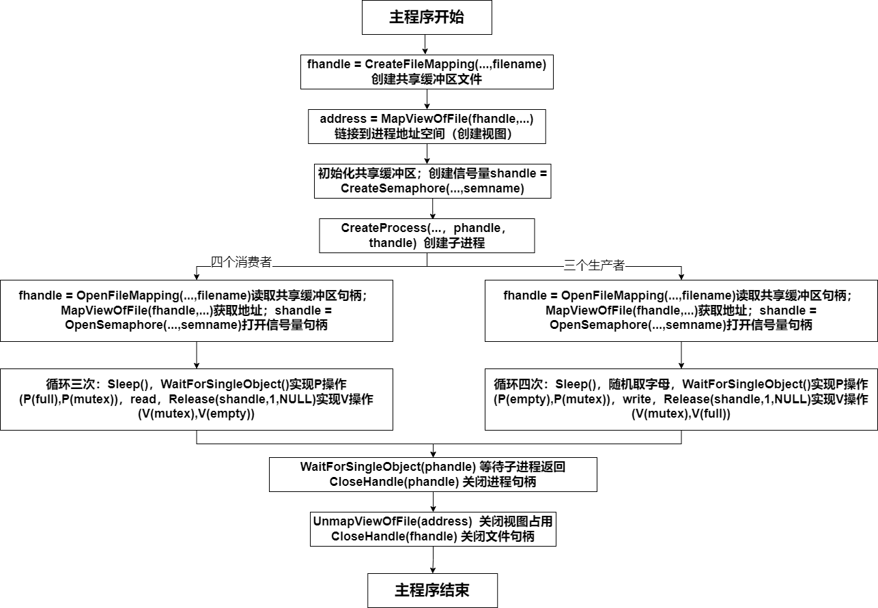
- Linux下
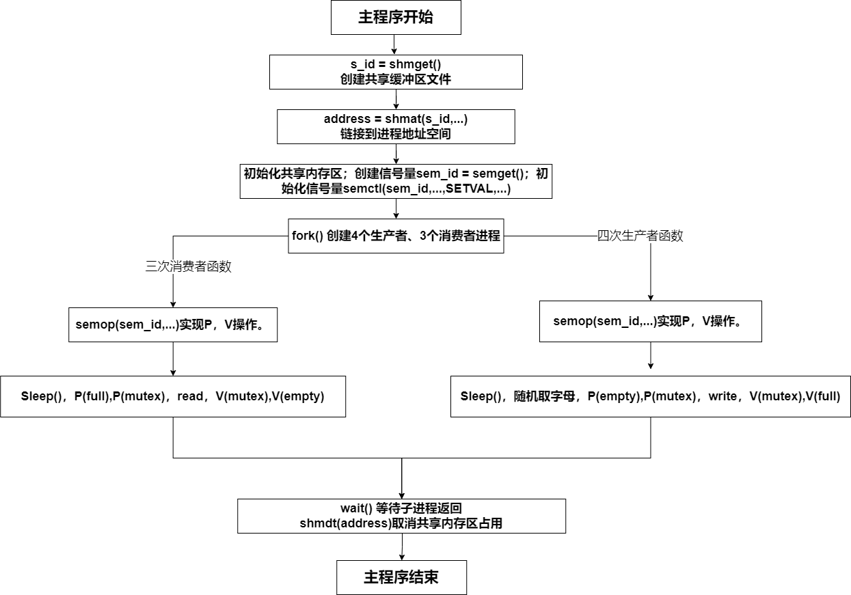
- 实验结果和分析
- Windows下结果
程序输出结果符合预期，由于生产者和消费者随机等待时间、生产者随机抽取首字母使用了srand函数基于当前时间和当前进程PID进行打乱，每一次运行程序时生产者和消费者随机等待时间、生产者随机抽取首字母都会有不同的表现。但大致情况是相同的：3个生产者和4个消费者轮流等待访问共享内存。
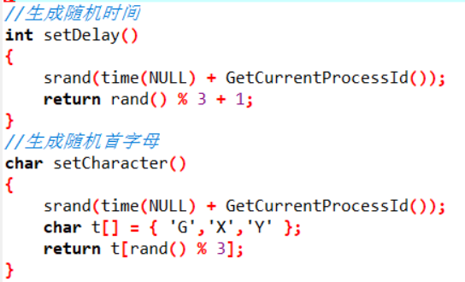
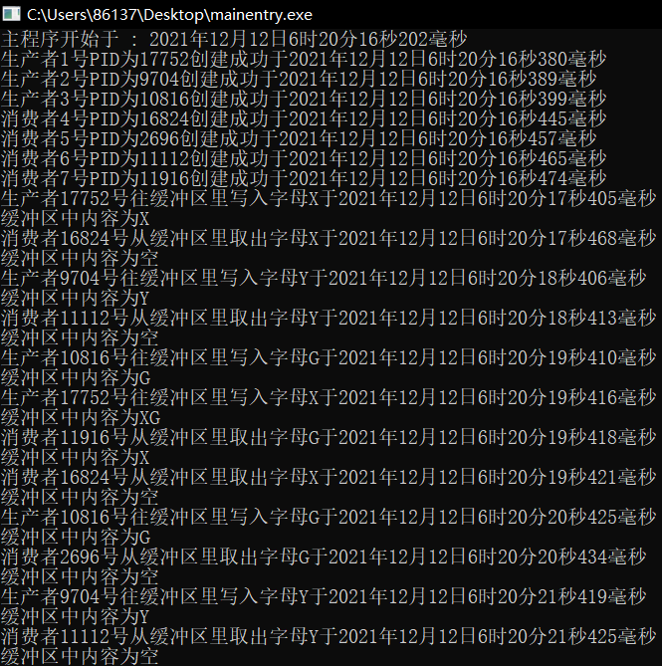
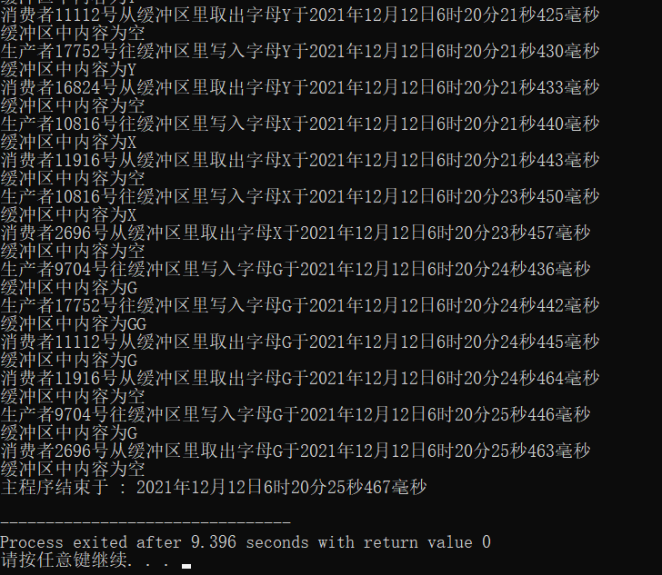
- Linux下结果
程序输出结果符合预期，随机同样是基于当前事件和进程pid的，因此每一次运行程序的结果都会不相同。另外由于Linux对中文输出的支持不好，使用了英文打印，consumer操作之前加入了“-----”增加可读性。
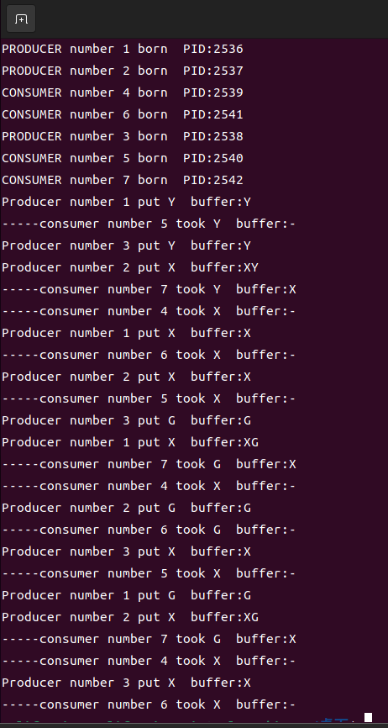
六、讨论、心得

